Міністерство освіти і науки України

Національний університет “Львівська політехніка”

Кафедра ЕОМ



**Звіт**

З лабораторної роботи №7

З дисципліни: «Кросплатформенні засоби  
програмування»

Варіант 20

Виконав: ст.групи KI-301

Савченко В. О.

Прийняв:

Майдан М.В.

**Львів 2023**

**ДОСЛІДЖЕННЯ БАЗОВИХ КОНСТРУКЦІЙ МОВИ JAVA**

**Мета:** ознайомитися з базовими конструкціями мови Python.

ЗАВДАННЯ

1. Написати та налагодити програму на мові Python згідно варіанту. Програма має задовольняти наступним вимогам:

* програма має розміщуватися в окремому модулі;
* програма має генерувати зубчатий список, який міститиме лише заштриховані області квадратної матриці згідно варіанту;
* розмір квадратної матриці і символ-заповнювач масиву вводяться з клавіатури;
* при не введені або введенні кількох символів-заповнювачів відбувається коректне переривання роботи програми;
* сформований масив вивести на екран;
* програма має містити коментарі.

2. Завантажити код на GitHub згідно методичних вказівок по роботі з GitHub.

3. Скласти звіт про виконану роботу з приведенням тексту програми, результату її виконання та фрагменту згенерованої документації та завантажити його у ВНС.

4. Дати відповідь на контрольні запитання.

**Індивідуальне завдання, згідно варіанту:**

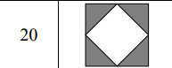

ХІД РОБОТИ

**1.Код програми:**

*def* main():

    SIZE = 0

    filler = ""

*# Введення розміру матриці*

*print*("Введіть розмір матриці: ", end="")

    SIZE = int(*input*())

*while* SIZE < 12:

*# Перевірка на мінімальний розмір матриці*

*print*("Ви ввели надто малий розмір матриці. Спробуйте ще раз")

        SIZE = int(*input*())

*# Введення символу-заповнювача*

*print*("Введіть символ-заповнювач: ", end="")

    filler = *input*()

*while* *len*(filler) != 1:

*# Перевірка на правильність введеного символу*

*if* *len*(filler) > 1:

*print*("Можна вводити тільки один символ заповнювача. Спробуйте ще раз")

        filler = *input*()

*# Створення матриці та заповнення її символами*

    arr = [[' ' *for* _ *in* *range*(SIZE)] *for* _ *in* *range*(SIZE)]

*for* i *in* *range*(SIZE // 2):

*for* j *in* *range*(SIZE // 2 - i):

            arr[i][j] = filler

            arr[i][SIZE - j - 1] = filler

    t = 1

*for* i *in* *range*(SIZE // 2, SIZE):

*for* j *in* *range*(t):

            arr[i][j] = filler

            arr[i][SIZE - j - 1] = filler

        t += 1

*# Виведення матриці на екран*

*for* i *in* *range*(SIZE):

*for* j *in* *range*(SIZE):

*print*(arr[i][j], end=" ")

*print*()

*if* __name__ == "__main__":

    main()

**2.Результат виконання:**

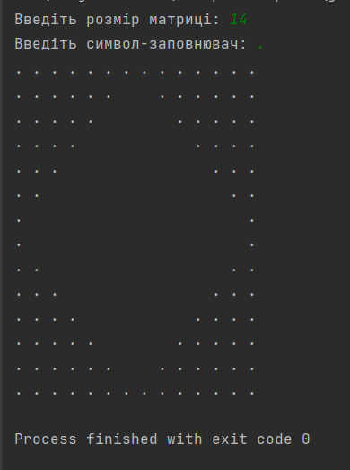

Рис.1 Вивід у термінал

**Висновок:** ознайомився з базовими конструкціями мови Python.